**Теорема Кронекера-Капелли**

Дана система линейных неоднородных уравнений

Такая система совместна тогда и только тогда, когда ранг матрицы из коэффициентов при неизвестных совпадает с рангом расширенной матрицы (не меняется при добавлении дополнительного столбца свободных членов).

Если в системе есть линейные комбинации и ее ранг == k, тогда не появится минора k+1 порядка, у которого определитель != 0.

**Доказательство (=>):**

Пусть система (1) совместна.

Пусть ранг основной матрицы = k по столбцам.

$\left\{\begin{aligned}a_{11}x_{1}+a_{12}x_{2}+…+a_{1n}x_{n}=b_{1} \\ a_{21}x_{1}+a_{22}x_{2}+…+a_{2n}x_{n}=b_{2} \\ … \\ a_{m1}x_{1}+a_{m2}x_{2}+…+a_{mn}x_{n}=b_{m}\end{aligned}\right.$

Пусть решение этой матрицы:

$$x_{1}=λ_{1}, x_{2}{=λ_{2}…x}_{n}=λ_{n}$$

$$λ_{i}-какое-то число$$

Тогда $b_{1},b_{2}…b_{n}$– это линейная комбинация предыдущих столбцов, коэффициенты – это найденные значения иксов. Тогда при добавлении линейно зависимого столбца ранг матрицы не изменится.

**Доказательство (<=):**

Путь ранг(А) = ранг(А|В) (расширенная матрица)

Доказательство от противного

Предположим, что система не имеет решений

Так как ранги совпадают, то по предыдущей лемме $b_{1},b_{2}…b_{n}$– линейная комбинация предыдущих столбцов, иначе добавление этого столбца увеличило бы ранг на +1. То есть можно умножить

$\begin{aligned}a_{11} \\ a_{21} \\ … \\ a_{m1}\end{aligned}$ на какую-то $λ_{1}$

$\begin{aligned}a_{12} \\ a_{22} \\ … \\ a_{m2}\end{aligned}$ на какую-то ${ λ}_{2}$

………………………………………………………………………………………………

$\begin{aligned}a_{1n} \\ a_{2n} \\ … \\ a_{mn}\end{aligned}$ на какую-то ${ λ}_{n}$

И получить столбец $b_{1},b_{2}…b_{n}$, тогда $x_{1}=λ_{1}, x_{2}{=λ_{2}…x}_{n}=λ_{n}$-

$x_{1}=λ_{1}, x_{2}{=λ_{2}…x}_{n}=λ_{n}$– корни уравнения (противоречие).

## Комплексные чилса

- множество всех действительных чилсел

Уравнение $x^{2}+1=0$ не имеет решений на этом множестве

Тогда можно рассмотреть множество $R∪\{i\}$

$$x^{2}+1=0=>x= ±\sqrt{-1}=±i$$

## 1 способ отображения комплексных чисел

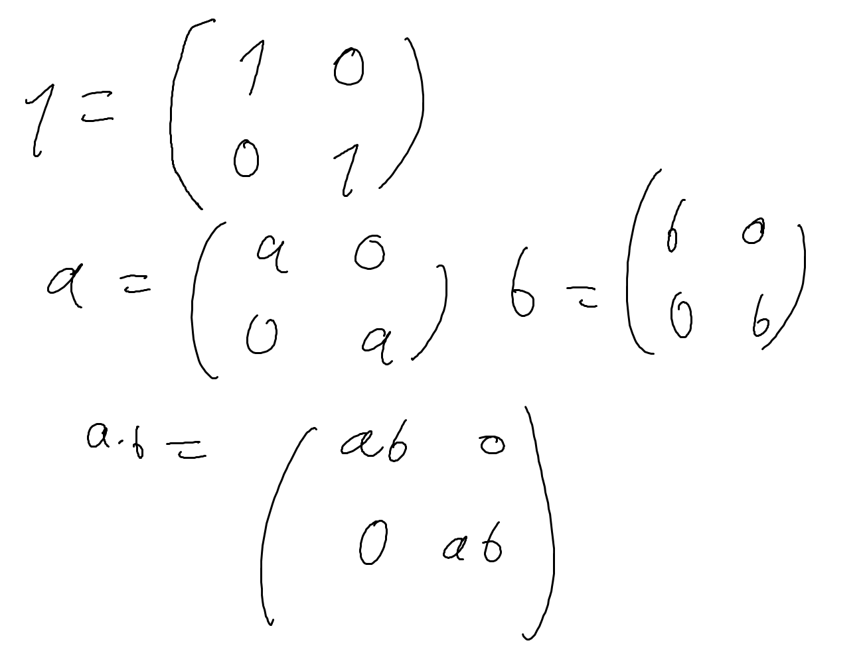

Доказательство существования числа i

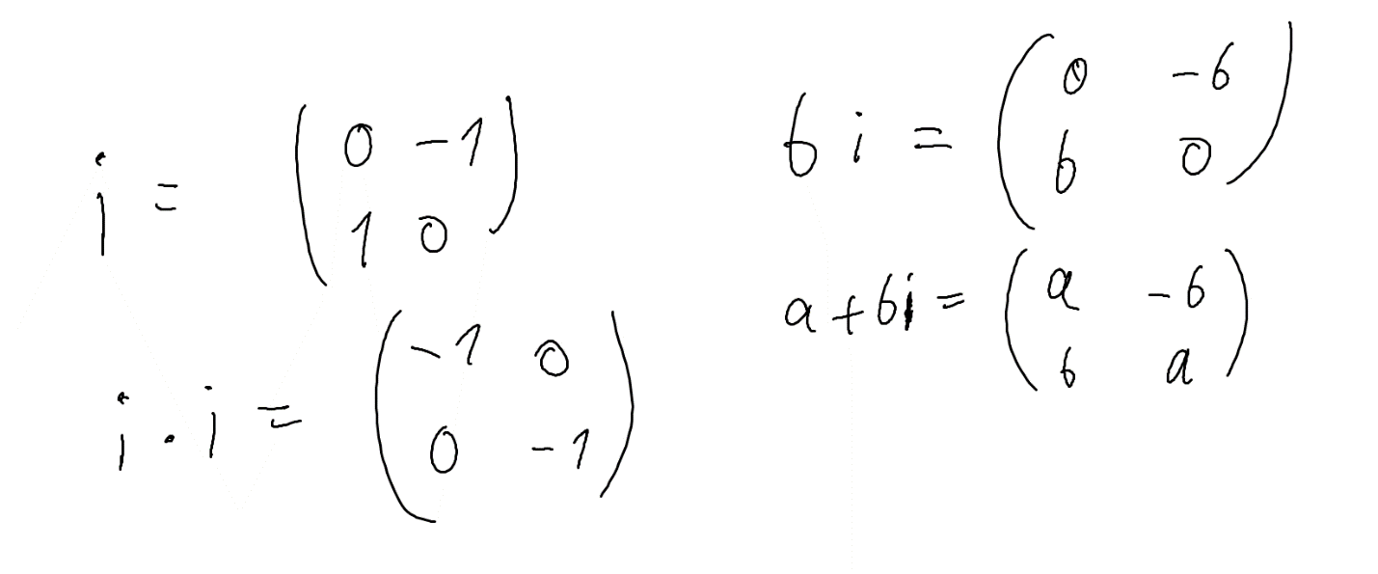

a+bi – комплексное (сложное) число

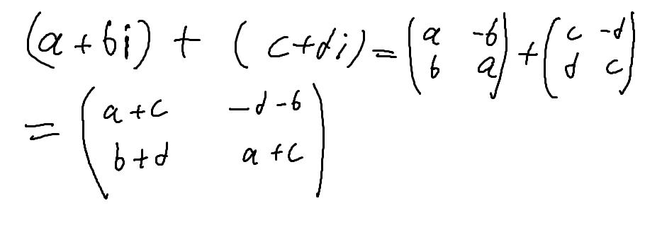

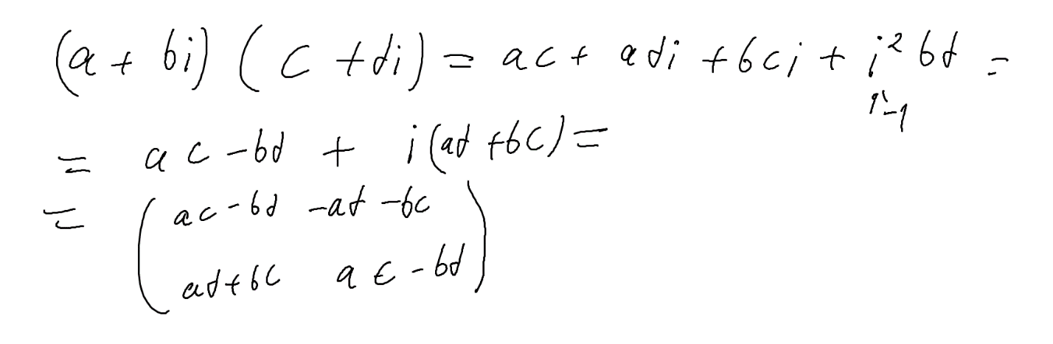

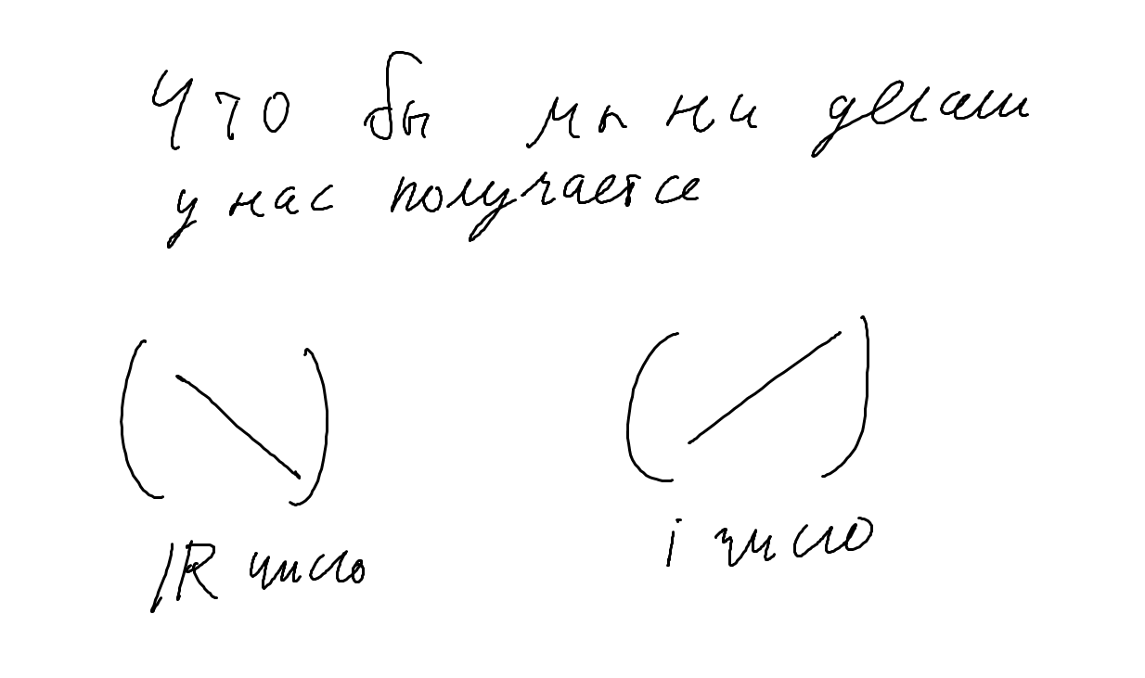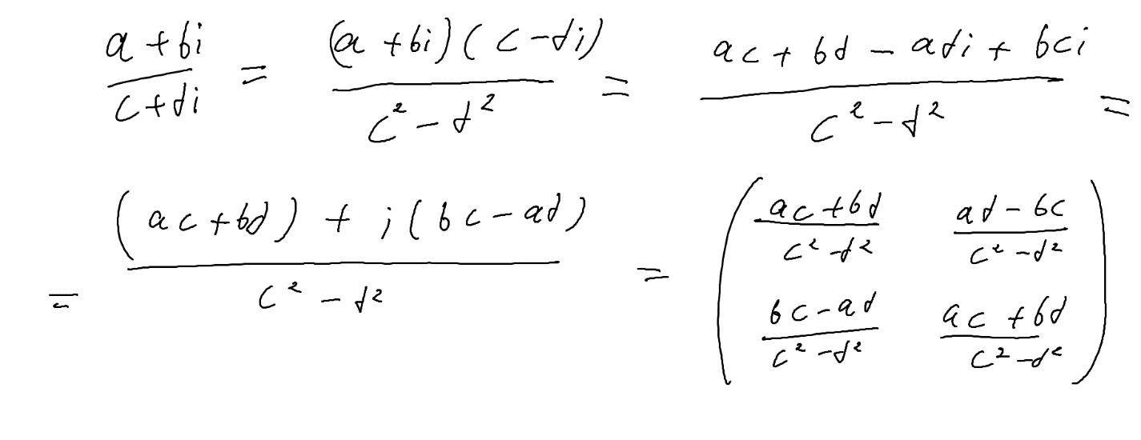

## 2 способ отображения

